**2014**

Renzo Delgado P.

Diego Ordoñez B.

José Febrero L.

Erick Vizcarra I.

Seguridad y Auditoría de

Sistemas





Proyect Charter

# Contenido

Contenido 1

1. Role y aprobaciones 2

2. about the project charter 3

2.1. Project Authorization 3

2.2. Audience 3

3. Resumen ejecutivo 4

3.1. Resumen Ejecutivo 4

4. Objetivos y expectativas 5

4.1. Objetivo 1 – Administrador de Asistencia 5

4.2. Objetivo 2 - Organización 5

4.3. Objetivo 3 – Ética Profesional 5

4.4. Beneficios Medibles 5

5. Detalle del proyecto 6

5.1. Descripción del Problema 6

5.2. Causas 6

5.3. Propuesta de Solución 6

5.4. Detalles de Alcance 6

5.5. Hitos del Proyecto 6

5.6. Equipo del Proyecto 6

6. Costo de Proyecto y Recursos Estimados 7

6.1. Costo de Proyecto 7

6.2. Estimación de Recursos 7

7. Plan de Comunicación 7

7.1. Plan de Comunicación 7

8. Prototipos 8

8.1. Prototipo 1 8

8.2. Prototipo 2 9

8.3. Prototipo 3 10

8.4. Prototipo 4 11

8.5. Prototipo 5 12

# Role y aprobaciones

En el presente trabajo parcial se analizará el *Caso Lenox* del Harvard Business Review, el cual utilizando los lineamientos propuestos por COBIT 5 se podrá evaluar la empresa en cuestión

# about the project charter

## Project Authorization

El principal propósito del Project Charter es asignar recursos y autorizar el inicio del trabajo. El Project Charter es evaluado junto a otros proyectos y solo proyectos seleccionados tendrán la luz verde para continuar. Por lo tanto, el Project Charter debe evidenciar los beneficios destacados del proyecto así como los potenciales riesgos.

## Audience

The intended audience of the project charter is the decision makers who will allocate resources to the project. However, many others in the organization typically see the project charter as well including project team members, direct and indirect stakeholders, and staff in related groups and departments. The author should keep these additional viewers in mind when writing the charter.

El Project Charter va dirigido para las personas que toman decisiones, quienes asignaran recursos al proyecto. Sin embargo, el Project Charter puede incluir al equipo de trabajo, los Stakeholders directos e indirectos.

# Resumen ejecutivo

## Resumen Ejecutivo

Actualmente, muchas instituciones cuentan con sistemas de control de asistencia para sus empleados como marcar tarjeta a la hora de entrada y el logeo en el sistema como los medios más usados actualmente. Sin embargo, existen centros laborales donde esta norma es pasada por alto ya sea por accidente o por el simple hecho de evitar una amonestación. Este proyecto propone una solución de software para las instituciones educativas con la finalidad de cambiar el sistema actual de la toma de asistencia y la validación de la misma. Aunque está centrado a un problema en particular, la aplicación se podrá adaptar a la necesidad de otras empresas que busquen una forma novedosa y simple de marcar su asistencia.

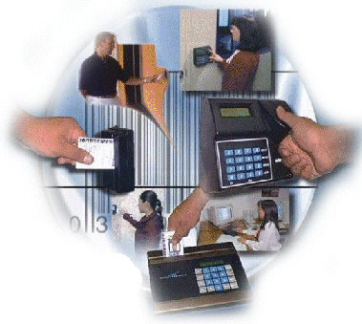

# Objetivos y expectativas

## Objetivo 1 – Administrador de Asistencia

Esta aplicación tiene como objetivo ser un administrador de facil usabilidad e interactiva forma de marcar asistencia y validarla.

## Objetivo 2 - Organización

Esta aplicación tiene como objetivo ser un organizador para los usuarios que no puedan llevar un control contínuo y ordenado de la asistencia de sus colaboradores.

## Objetivo 3 – Ética Profesional

Esta aplicación tiene como objetivo darle una herramienta más a los encargados de control de asistencia, que consiste en validar la misma registrada por el usuario anteriormente. Este debe mostrar una actitud profesional para llevar a cabo esta tarea.

## Beneficios Medibles

Texto.

# Detalle del proyecto

## Descripción del Problema

Actualmente, muchas universidades e institutos no llevan un adecuado control de asistencias de los tutores, encargados de brindar apoyo al profesor que cuenta con una gran cantidad de estudiantes. Esta aplicación permite al tutor (usuario) marcar su asistencia a su tutoría, mientras que el profesor encargado, es quien debe validar la asistencia del tutor confirmando los datos de la asistencia que se indicarán en la aplicación.

## Causas

* Los tutores no son obligados a marcar asistencia.
* Poco interés en la toma de asistencia.
* Demasiada carga de trabajo para registrar todo de manera escrita.
* No hay una forma interactiva de llevar un control.

## Propuesta de Solución

Una aplicación interactiva desarrollada en Android, para tener un control de las asistencias de los tutores y validación de esta cuando el profesor encargado llegue al salón.

## Detalles de Alcance

* Texto.

## Hitos del Proyecto

* Texto.

## Equipo del Proyecto

* Texto.

# Costo de Proyecto y Recursos Estimados

## Costo de Proyecto

* Es necesario analizar la información obtenida en base a los problemas identificados en toda implementación y abarcar maneras de mitigarla.
* Resulta esencial identificar posibles problemas de desarrollo e implementación propios del contexto de la empresa y no sólo enfocarse en el aspecto técnico o a nivel funcionalidad/código. Ejemplo: identificar el riesgo de tener personal con una curva de aprendizaje mucho mayor que retrase el pase a producción y aprovechamiento de la solución.

## Estimación de Recursos

* Se debe realizar un análisis a profundidad y no solo guiarse de “recomendaciones” de una sola persona, se debe hacer una correcta validación de dichas recomendaciones, si es que son las correctas, si esta alineadas a las metas de la organización y si van a la par o por delante de la competencia.

# Plan de Comunicación

## Plan de Comunicación

* Ser recomienda que al inicio de un proyecto se definan los alcances más críticos, los resultados que no son permitidos y el nivel de tolerancia de ellos. De esta manera, se necesitará que el responsable sepa muy bien todo los frentes de la empresa para definirlo, como coyuntura, dinamismo del mercado, futuro del negocios, plan de expansión, etc.

# Prototipos

## Prototipo 1

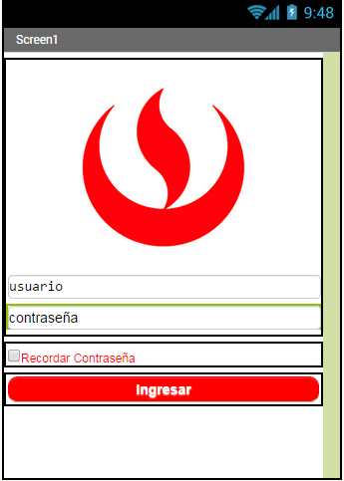

## Prototipo 2

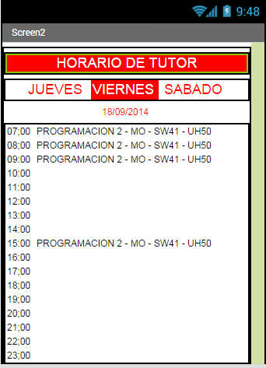

## Prototipo 3

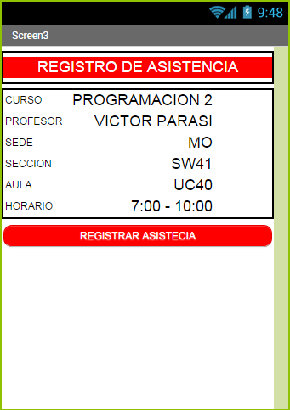

## Prototipo 4

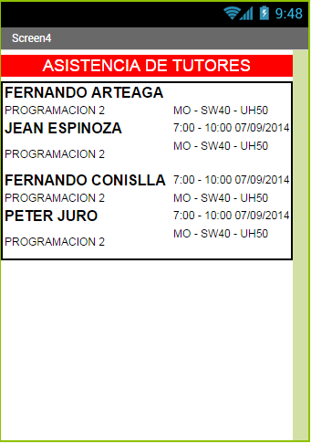

## Prototipo 5

